EEC Shipment界面
一、Shipment local charge自动分摊功能。
- 第一版本分摊逻辑不对，更新分摊逻辑如下
- 储运部操作上导各项运费及运费性质 （FCL/LCL）,对于FCL性质的费用系统按集装箱平均分摊运费
- 系统逐个集装箱判断是1家工厂还是多家工厂
- 如果系统判断这个集装箱只有1家工厂，那按集装箱平均分摊运费所有费用就这一家工厂承担，如果是多于1家工厂的，按集装箱平均分摊的运费按工厂体积分摊
- 费用性质为LCL的，涉及到的费用统一按体积分摊
- 按提单号来收取的费用，如报关费，预配舱单费无法实现按体积分摊（手动录入 ？）
2. 增加费用明细上导自动填充+下载（按工厂分摊）功能
3. 因DI订单没有费用分摊需求，在第一级页面增加一个附件上传功能，不需要自动填充+下载等这些功能

二、增加一个操作维护界面，便于工厂提交的订舱数据和出运文件可以点对点系统自动提醒到储运操作
Departure Port + Port of Discharge:+ Ship To+Process Type: 可多选

Booking Form 界面
- 工厂配舱或SO发送或修改，改为可以自己选择，发送过一次显示状态为Sent, 修改过一次了，显示为Amendment 1 ,两次Amendment 2
- 如下截图Data Type: 默认为Booking Date
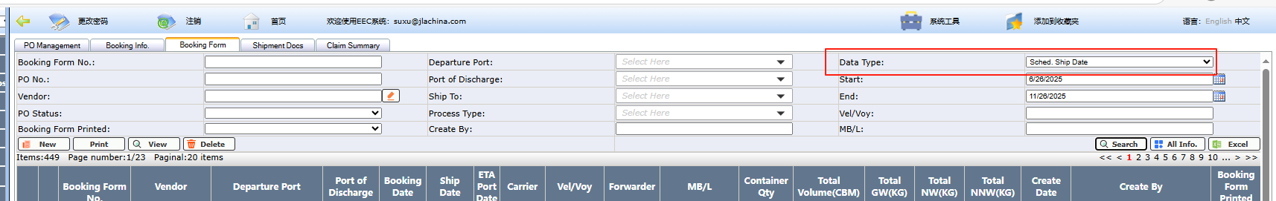
- Vendor Shipment Booking : 增加一列Vendor Booking No. 显示
按储运部每家工厂填写的柜量来显示
捆绑在1个集装箱的所有Vendor Booking汇总显示在一起后再合计，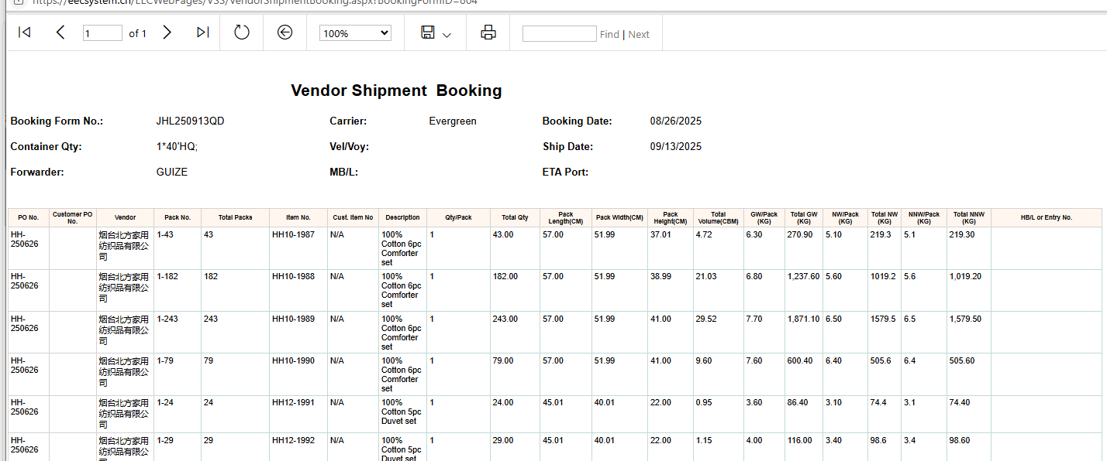

- Operation Form： 增加取订单Customer S/W字段

- 自动发送邮件提单号需取HBL号

TO:苏州金郁莱纺织品有限公司:
1：附件为贵司配舱，具体涉及如下：
船期 ：8/17/2025
订单号：MCH-250516-3,MCC-250621,MCH-250516-4
起运港：Shanghai, China
目的港：Los Angeles, CA
提单号：EGLV142502433763 ----要显示HB/L or Entry No.，不能显示MBL号
船名航次：Evergreen EVER LEARNED 1182-070E
柜量：8*40'HQ

